Министерство науки и высшего образования Российской Федерации
Федеральное государственное бюджетное образовательное учреждение высшего образования «Российский химико-технологический университет имени Д.И. Менделеева»
Факультет цифровых технологий и химического инжиниринга
Кафедра информационных компьютерных технологий

ОТЧЕТ ПО КУРСУ
«Численные методы в среде MATLAB»
«Лабораторная работа №8. Аппроксимация»

Ведущий преподаватель
Шушпанов В.С.

СТУДЕНТ группы КС-24 Елфимова К.В.

Москва
2025
Список заданий
Лабораторная работа № 8
№6 Про Бэтмена
Готэм снова в опасности! Безумный злодей, известный под именем Джокер, заложил девять бомб по город. Бэтмен поймал негодяя и смог выпытать у него местоположения шести бомб, но про оставшиеся он говорить отказывается. Бэтмен подозревает, что могут быть заминированы здание мэрии(5,96, 12,9993), готэмский стадион(5,6, 13,5671) и парк развлечений(1,31, 5,2838), но времени мало и хорошо бы знать наверняка. И тут он понимает, что Джокер выбирал места не случайно, а на основании какого-то полинома (безумец)! Вот координаты уже известных мест:
x | 3.37 | 5.84 | 8.08 | 9.83 | 11.76 | 12.15 | 12.81 | 13.25 | 14.53
y | 3.37 | 5.84 | 8.08 | 9.83 | 11.76 | 12.15 | 12.81 | 13.25 | 14.53
P | 0.9 | 0.2 | 0.9 | 0.7 | 1 | 0.7 | 0.5 | 0.9 | 0.2

Помогите Бэтмену спасти город при помощи интерполяции!
Определить степень полинома, наиболее точно интерполирующего данную функцию. Построить канонический полином, используя определитель Вандермонда, интерполяцию сплайнами и стандартные операторы MATLAB. Построить график полученной полиномиальной зависимости. Отметить на нём узловые точки. Оценить погрешность полученного результата. По работе подготовить отчет, включающий в себя исходный код, графики и выводы по работе.
Критерии
Показатель | Оценка, балл
По конечным разностям (оператор diff) определить степень полинома, наиболее точно аппроксимирующего экспериментальные данные. Максимальная его степень возможна (n-2) при n узловых точках. | 0,3
Построить аппроксимационный полином без учёта весовых коэффициентов с использованием определителя Вандермонда | 0,4
Построить аппроксимационный полином без учёта весовых коэффициентов с использованием стандартных операторов MATLAB | 0,2
Построить аппроксимационный полином с учётом весовых коэффициентов с использованием функции spap2. Если эта функция не работает в вашей версии MATLAB, то нужно дополнительно установить приложение «Curve Fitting Toolbox». | 0,2
Построить аппроксимационный полином с учётом весовых коэффициентов с использованием функции fminsearch | 0,8
Оценить точность аппроксимации | 0,3
Построить на одном графике полученные функций с вынесенными на них узловыми точками в виде звёздочек, разными цветами, добавив легенду. | 0,4
Качество исполнения отчёта | 0,4
Всего | 3.0
Построить функцию, аппроксимирующую экспериментальные данные, не в виде полинома, в виде другой функции с учётом весовых коэффициентов с использованием функции fminsearch | Дополнительно + 1 балл
Построить функцию, аппроксимирующую экспериментальные данные, в виде полинома Чебышёва, с учётом весовых коэффициентов | Дополнительно + 2 балла

Теория
Полиномиальная интерполяция
Для заданных узлов (xi,yi), i=0,... n существует единственный полином степени n:
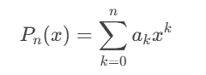
проходящий через все точки. Коэффициенты находятся решением системы:
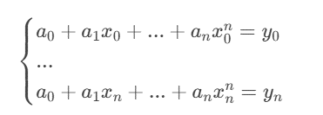
Матрица Вандермонда
Система записывается в виде Va=y, где:
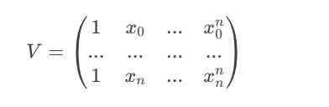

Многочлены Чебышева и их свойства
Книга Турчак Л. И., Плотников П. В. «Основы численных методов»
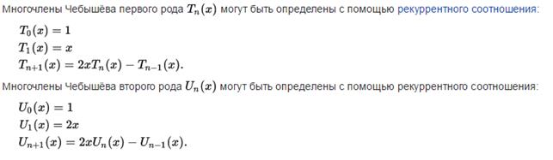
Свойства:
• Многочлены четных степеней — четные функции, а нечетных — нечетные.
• Сумма коэффициентов первого рода равняется 1, а второго k+1.

Расчет MAE
$$MAE=\frac{1}{n}\sum_{i=1}^{n}{|y_{i}-\hat{y_{i}}|}$$
Где $y_{i}$– экспериментальные данные, $\hat{y_{i}}$ расчетные y.
Код
approks.m
% лаба аппроксимация
x = [0.31, 3.27, 3.42, 6.05, 6.64, 7.17, 10.48, 11.21, 13.54];
y = [5.222, 5.971, 6.527, 13.391, 15.736, 19.344, 57.370, 96.146, 134.715];
p = [0.9, 0.2, 0.8, 1, 0.9, 0.8, 1, 0.7, 0.2];

x_plot = linspace(min(x), max(x), 1000);

x_test = [(x(1)+x(2))/2; (x(end-1)+x(end))/2];

diff_table(y);

y_norm = (y - min(y)) / (max(y) - min(y));
optimal_degree = find_optimal(y_norm);

p_coeffs = vander_pol(x, y, optimal_degree);
y_vand = polyval(p_coeffs, x_plot);

p_polyfit = polyfit(x, y, optimal_degree);
y_polyfit = polyval(p_polyfit, x_plot);

y_polyval= polyval(p_polyfit, x);
errors = y - y_polyval;
fprintf('\nСтатистика ошибок интерполяции:\n');
fprintf('Средняя абсолютная ошибка: %.6f\n', mean(abs(errors)));
fprintf('Максимальная абсолютная ошибка: %.6f\n', max(abs(errors)));

[y_spap] = spap2_fit(x, y, p, optimal_degree, x_plot);
[y_fmin] = polyfit_fminsearch(x, y, p, optimal_degree, x_plot);
[y_fmin_exp] = fminsearch_exp_func(x, y, p, x_plot);
[y_cheb, x_plot_cheb] = polinom_Chebishev(x, y, p, optimal_degree);

fprintf('\nОценка точности аппроксимации:\n');
evaluate_accuracy(x, y, 'Вандермонд', @(xi) polyval(p_coeffs, xi));
evaluate_accuracy(x, y, 'Polyfit', @(xi) polyval(p_polyfit, xi));
evaluate_accuracy(x, y, 'spap2', @(xi) interp1(x_plot, y_spap, xi, 'linear', 'extrap'));
evaluate_accuracy(x, y, 'fminsearch (полином)', @(xi) interp1(x_plot, y_fmin, xi, 'linear', 'extrap'));
evaluate_accuracy(x, y, 'fminsearch (экспоненциальная)', @(xi) interp1(x_plot, y_fmin_exp, xi, 'linear', 'extrap'));
evaluate_accuracy(x, y, 'Полином Чебышева', @(xi) interp1(x_plot_cheb, y_cheb, xi, 'linear', 'extrap'));

figure('Position', [100, 100, 1200, 500]);
hold on;
scatter(x, y, 100, '*', 'filled', 'DisplayName', 'Узловые точки', 'LineWidth', 0.5, 'MarkerEdgeColor', 'g');
plot(x_plot, y_vand, 'k--', 'LineWidth', 3, 'DisplayName', 'Вандермонд');
plot(x_plot, y_polyfit, 'r-', 'LineWidth', 1, 'DisplayName', 'Polyfit');
plot(x_plot, y_spap, 'b--', 'LineWidth', 2, 'DisplayName', 'spap2');
plot(x_plot, y_fmin, 'g--', 'LineWidth', 1, 'DisplayName', 'fminsearch');
plot(x_plot, y_fmin_exp, 'blue--', 'LineWidth', 1, 'DisplayName', 'fminsearch exp');
plot(x_plot_cheb, y_cheb, 'cyan--', 'LineWidth', 1, 'DisplayName', 'polinom_Chebishev');
title('Сравнение методов интерполяции');
legend('Location', 'northwest');
grid on;

function diff_table(y)
m = length(y);
diff_table = zeros(m, m);
diff_change = zeros(m-1, 1);
diff_table(:, 1) = y(:);

for j = 2:m
for i = 1:(m-j+1)
diff_table(i, j) = diff_table(i+1, j-1) - diff_table(i, j-1);
end
end

fprintf('Таблица конечных разностей:\n');
disp(diff_table);

for k = 2:m
diff_change(k) = max(diff_table(1:m-k+1, k)) - min(diff_table(1:m-k+1, k));
end
disp(diff_change');
end

function optimal_degree = find_optimal(y_norm)
max_order = length(y_norm)-2;
tolerance = 0.05;
optimal_degree = [];

for k = 1:max_order
d = diff(y_norm, k); % Разности k-го порядка нормированных данных

fprintf('Разности %d-го порядка: max|Δy| = %.4f\n', k, max(abs(d)));

if max(abs(d)) < tolerance
fprintf('Оптимальная степень полинома: %d\n', k-1);
optimal_degree = k-1;
break;
end
end

if isempty(optimal_degree)
optimal_degree = max_order - 1;
fprintf('Не удалось определить степень. Рекомендуемая: %d\n', optimal_degree);
end
end

function p_coeffs = vander_pol(x, y, n)
V = zeros(length(x), n+1);
for i = 1:n+1
V(:,i) = x.^(n+1-i);
end
p_coeffs = V \ y';
end

function [y_fit] = spap2_fit(x, y, weights, degree, x_plot)
x_norm = (x - min(x))/(max(x)-min(x));
y_norm = (y - min(y))/(max(y)-min(y));
weights = weights/max(weights);

knots = 1;
order = degree + 1;

sp = spap2(knots, order, x_norm, y_norm, weights);

x_plot_norm = (x_plot - min(x))/(max(x)-min(x));
y_fit_norm = fnval(sp, x_plot_norm);
y_fit = y_fit_norm * (max(y)-min(y)) + min(y);
end

function y_fmin = polyfit_fminsearch(x, y, weights, degree, x_plot)
poly_func = @(params, x) polyval(params, x);

error_func = @(params) sum(weights .* (poly_func(params, x) - y).^2);

initial_guess = polyfit(x, y, degree);

coefficients = fminsearch(error_func, initial_guess);

y_fmin = poly_func(coefficients, x_plot);
end

function y_fit = fminsearch_exp_func(x, y, weights, x_plot)

model = @(p, x) p(1)*exp(p(2)*x) + p(3);

error_func = @(p) sum(weights .* (model(p, x) - y).^2);

p0 = [max(y)-min(y), 0.1, min(y)];

options = optimset('Display', 'off');
params = fminsearch(error_func, p0, options);

y_fit = model(params, x_plot);
end

function [y_cheb, x_plot] = polinom_Chebishev(x, y, weights, degree)
x = x(:);
y = y(:);
weights = weights(:);

a = min(x);
b = max(x);
x_scaled = (2*x - (b + a)) / (b - a);

% матрица базисных функций Чебышева
T = zeros(length(x), degree+1);
T(:,1) = 1;
if degree >= 1
T(:,2) = x_scaled;
end
for k = 2:degree
T(:,k+1) = 2*x_scaled.*T(:,k) - T(:,k-1);
end

W = diag(weights);
coeffs = (T' * W * T) \ (T' * W * y);

x_plot = linspace(a, b, 500);
x_plot_scaled = (2*x_plot - (b + a)) / (b - a);

% Вычисление значений полинома в точках графика
T_plot = zeros(length(x_plot), degree+1);
T_plot(:,1) = 1;
if degree >= 1
T_plot(:,2) = x_plot_scaled;
end
for k = 2:degree
T_plot(:,k+1) = 2*x_plot_scaled'.*T_plot(:,k) - T_plot(:,k-1);
end
y_cheb = T_plot * coeffs;
end

function evaluate_accuracy(x, y, name_of_method, fit_func)
y_fit = fit_func(x);
abs_errors = abs(y_fit - y);

mae = mean(abs_errors);
max_ae = max(abs_errors);

fprintf('\nМетод: %s\n', name_of_method);
fprintf('Средняя абсолютная ошибка (MAE): %.4f\n', mae);
fprintf('Максимальная абсолютная ошибка: %.4f\n', max_ae);
end

Вывод
Таблица конечных разностей:
5.2220 0.7490 -0.1930 6.5010 -17.3280 33.9370 -23.1730 -81.7870 380.4770
5.9710 0.5560 6.3080 -10.8270 16.6090 10.7640 -104.9600 298.6900 0
6.5270 6.8640 -4.5190 5.7820 27.3730 -94.1960 193.7300 0 0
13.3910 2.3450 1.2630 33.1550 -66.8230 99.5340 0 0 0
15.7360 3.6080 34.4180 -33.6680 32.7110 0 0 0 0
19.3440 38.0260 0.7500 -0.9570 0 0 0 0 0
57.3700 38.7760 -0.2070 0 0 0 0 0 0
96.1460 38.5690 0 0 0 0 0 0 0
134.7150 0 0 0 0 0 0 0 0

0 38.2200 38.9370 66.8230 99.5340 193.7300 298.6900 380.4770 0

Разности 1-го порядка: max|Δy| = 0.2994
Разности 2-го порядка: max|Δy| = 0.2658
Разности 3-го порядка: max|Δy| = 0.2600
Разности 4-го порядка: max|Δy| = 0.5160
Разности 5-го порядка: max|Δy| = 0.7686
Разности 6-го порядка: max|Δy| = 1.4961
Разности 7-го порядка: max|Δy| = 2.3066
Не удалось определить степень. Рекомендуемая: 6

Статистика ошибок интерполяции:
Средняя абсолютная ошибка: 0.625149
Максимальная абсолютная ошибка: 1.434058

Оценка точности аппроксимации:

Метод: Вандермонд
Средняя абсолютная ошибка (MAE): 0.6251
Максимальная абсолютная ошибка: 1.4341

Метод: Polyfit
Средняя абсолютная ошибка (MAE): 0.6251
Максимальная абсолютная ошибка: 1.4341

Метод: spap2
Средняя абсолютная ошибка (MAE): 0.6385
Максимальная абсолютная ошибка: 2.3551

Метод: fminsearch (полином)
Средняя абсолютная ошибка (MAE): 0.6610
Максимальная абсолютная ошибка: 2.2025

Метод: fminsearch (экспоненциальная)
Средняя абсолютная ошибка (MAE): 6.2623
Максимальная абсолютная ошибка: 18.2535

Метод: Полином Чебышева
Средняя абсолютная ошибка (MAE): 0.6387
Максимальная абсолютная ошибка: 2.3562

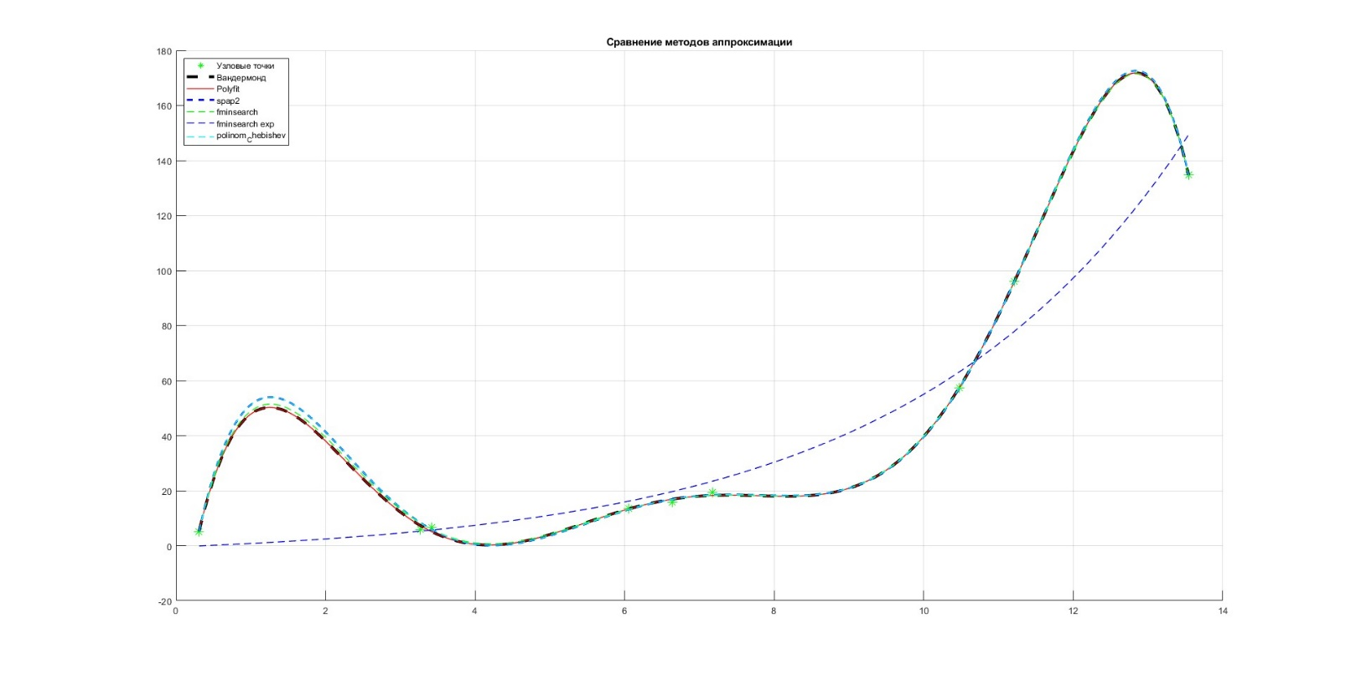

Вывод
- Анализ данных:
Таблица конечных разностей показывает нелинейный характер данных с резким ростом значений (разности высоких порядков не стремятся к нулю)
Рекомендованная степень полинома – 6, так как при обычном расчете из таблицы результат выдает 1 степень полинома, которая является одной из неточных.
- Сравнение методов:
Лучшие результаты показали:
Вандермонд (MAE: 0.6251)
Polyfit (MAE: 0.6251)
Оба метода дали идентичные результаты, так как используют одинаковый математический подход.
Худший результат у экспоненциальной модели, так как она имеет достаточно отличный характер от начальной функции. Возможно, стоило применить микс функций (log+exp, exp+sin) и т. д.
- Сравнение методов:
- Лучшие методы показали относительную ошибку ~5-10%, что приемлемо для большинства практических задач
- Максимальные ошибки (~1.4) приходятся на точки с резким изменением производной
- Итог:
  - Полученные результаты вполне отличны для данной функции, все методы (не учитывая иной функции для fminsearch) показали отличный результат с достаточно малыми отклонениями в большинстве точках от экспериментальных данных.

